【实验名称】：1、网络相关进程原理与服务实验

学生姓名：郭炫君（2452654） 合作学生：无
实验地点：智信馆317 实验时间：2026-03-04

【实验目的】

1. 理解操作系统中的进程管理：通过本实验，学习和理解 Windows 操作系统中
任务管理器的功能和用途，包括进程管理、应用程序管理、服务管理及网络
进程的监控。
2. 掌握任务管理器的使用：学会使用 Windows 任务管理器监控计算机的性能，
包括 CPU 和内存使用情况，以及进程和应用程序的管理。
3. 学习进程管理命令：通过实际操作，掌握使用 tasklist、taskkill 和 tskill
命令对进程进行查看和管理的方法。
4. 了解网络进程的特点：通过实验，认识到网络进程与一般进程的区别，特别
是在传输层开启端口号的特性，以及如何查看正在使用的端口号。
5. 熟悉 Windows 服务的管理：通过使用 services.msc 命令，了解 Windows 系
统服务的管理界面，学习如何查看和管理操作系统中运行的服务。

【实验原理】

一、Windows 任务管理进程
Windows 任务管理器为用户提供了一种方便的方式来监控和管理正在运行
的程序和进程。任务管理器可以打开用于监视计算机性能的关键指示器，使用户
能够快速了解系统的整体健康状况。在“应用程序”选项卡中，用户可以看到所
有当前运行的程序及其状态。“进程”选项卡显示了系统中所有正在运行的进程
的详细列表，包括每个进程对 CPU 和内存资源的使用情况。任务管理器提供了一
个深入的视角来观察运行中的进程如何影响计算机的性能。用户可以根据需要对
这些进程进行排序，以便快速识别出最占资源的进程。用户能够通过任务管理器
结束、切换或启动新的程序和进程。这提供了一种迅速处理不响应程序和调整正
在运行应用的便捷方式。
二、进程
进程是操作系统中一个重要的概念，它表示计算机中正在执行的程序的实例。
每个进程都拥有独立的地址空间和系统资源，包括内存、文件句柄和执行线程等。进程作为系统资源分配和调度的基本单位，不仅包含了程序的执行状态信息，如
程序计数器、寄存器和变量等，还涉及到 CPU 和内存的使用情况、页面错误和句
柄计数等多种性能指标。操作系统通过进程管理机制，如任务创建、执行、挂起、
终止等操作，协调各个进程之间的运行，确保系统资源的有效分配和使用，维持
系统的稳定性和效率。
⚫ tasklist 命令：这个命令用于展示在本地或远程计算机上运行的所有应用程
序和服务列表，提供了每个进程的详细信息，包括进程 ID（PID）。
⚫ taskkill 命令：taskkill 提供了一种机制来结束一个或多个任务或进程。
用户可以根据进程 ID（PID）或程序的名称来指定需要结束的进程。
⚫ tskill 命令：tskill 功能与 taskkill 相似，同样用于结束一个或多个进程。
三、网络进程
网络进程是指在网络通信中参与数据传输的进程，它们与一般的进程共享基
础属性，如占用系统资源（CPU、内存等），但独特之处在于其能够开启一个或多
个网络端口。这些端口作为通信通道，允许进程接收和发送网络数据。在客户端
-服务器（C/S）或浏览器-服务器（B/S）架构中，客户端网络进程通常至少开启
一个端口以接收服务器发送的数据或向服务器发送请求，而服务端网络进程可能
开启至少两个端口，分别用于接收来自客户端的数据和向客户端发送数据。端口
号的范围从 0 到 65535，其中 0 到 1023 通常被保留为系统或标准服务端口。通
过特定命令，如在 Windows 环境下，用户可以查询哪些端口当前正在被使用，以
及这些端口分别属于哪些进程，从而对网络通信过程有更清晰的了解和管理。
四、服务
服务（在 Windows 环境中通常称为 Windows 服务）是一种特殊类型的进程，
主要设计用来在操作系统的后台执行，提供核心功能或支持其他程序和进程。与
普通的应用程序不同，服务通常不需要用户交互，也不提供图形用户界面。它们
在系统启动时自动开始，并且可以配置为持续运行，即使没有用户登录到系统也
能执行其功能。这些服务负责处理多种系统级任务，如文件和打印共享、网络连
接管理、用户认证等。Windows 服务可以通过事件日志记录其操作和错误信息，
为系统管理员提供重要的诊信息。

【实验设备】
断

1. 操作系统：Windows 11
2. 网络环境：Wi-Fi 连接
3. 实验工具：任务管理器，CMD

【实验步骤】
1.启动并进入Windows 环境， 单击Ctrl +Alt + Del 键，选择“任务管理器”，或者右键点击任务栏，在快捷菜单“任务管理器”命令， 或者通过命令taskmgr 打开“任务管理器” 窗口。
2.在CMD界面，通过Tasklist、Taskkill 、Tskill 及相应的程序命令对进程进行管理。
3.通过界面打开记事本、Word、写字板、画图、计算器五个应用程序，并通过界面和命令显示和关闭其中几个应用程序，记录操作过程和结果。

【实验现象】
（以记事本为例，其他程序的方法相同）

启动并进入Windows 环境，先用cmd打开记事本。单击Ctrl +Alt + Del键，选择“任务管理器”，或者右键点击任务栏，在快捷菜单“任务管理器”命令，或者通过命令taskmgr打开“任务管理器”窗口。
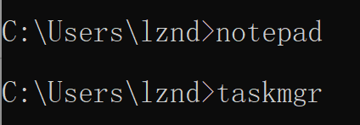
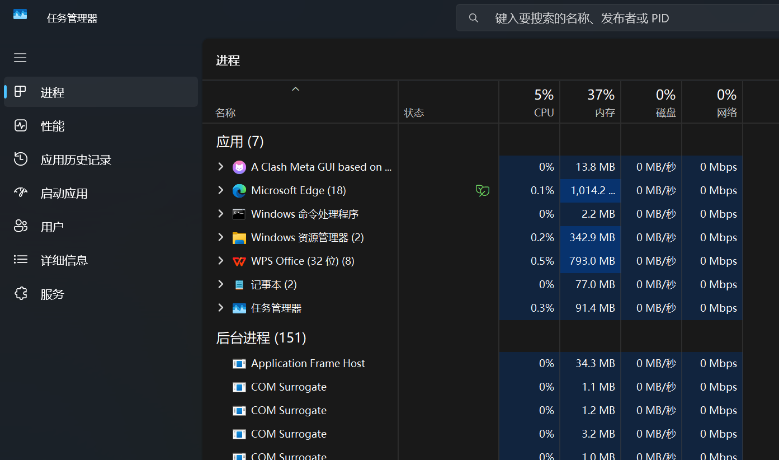

2. 在命令行通过中 tasklist 命令列出所有正在运行的进程。
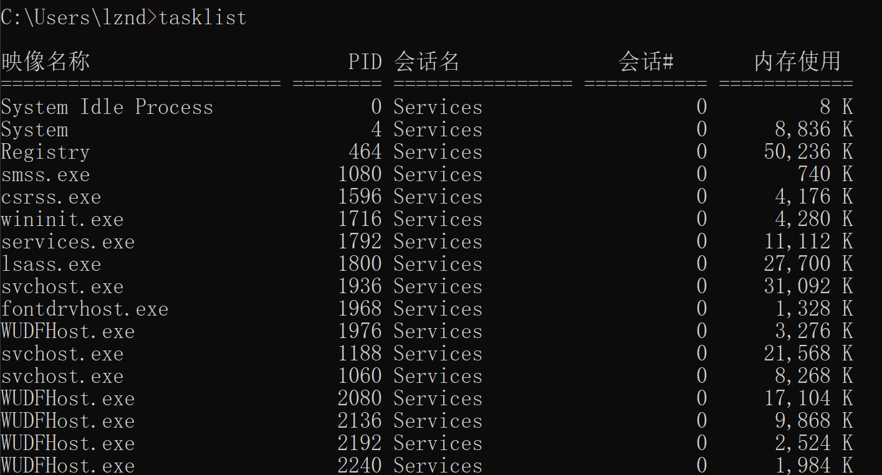

（方法1）
3.用findstr命令查找记事本的PID为25228

4. 在命令行通过中 taskkill /PID 25228 命令结束记事本应用程序的进程，可
以观察记事本应用程序被关闭。
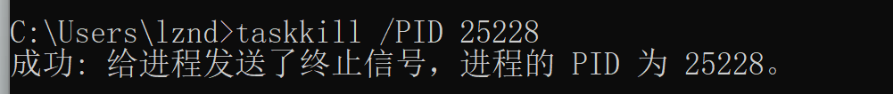

（方法2）
5. 在任务管理器通过中通过右键菜单选择“结束任务”结束记事本应用程序的
进程，可以观察记事本应用程序被关闭。
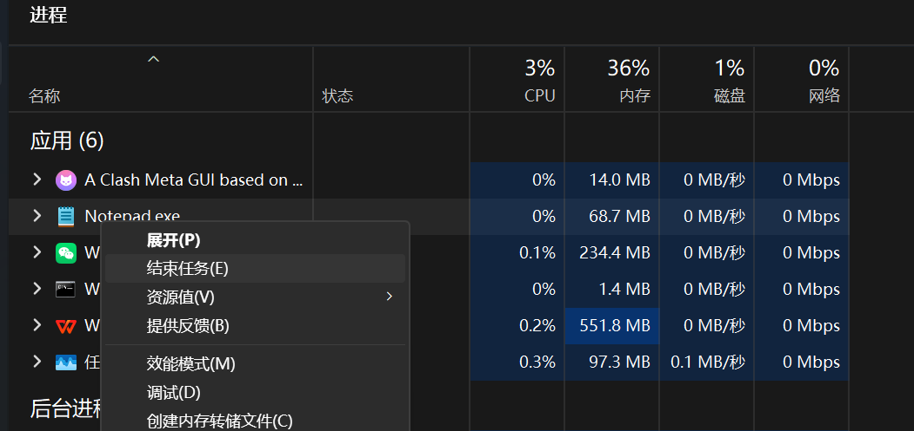

（方法3）
6.直接输入命令taskkill /IM Notepad.exe，可以观察记事本应用程序被关闭。
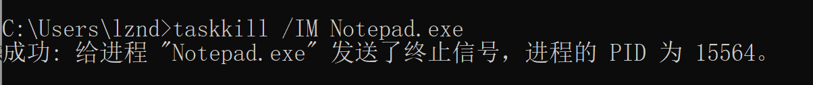

7.通过中 services.msc 命令列出所有的系统服务及其状态。
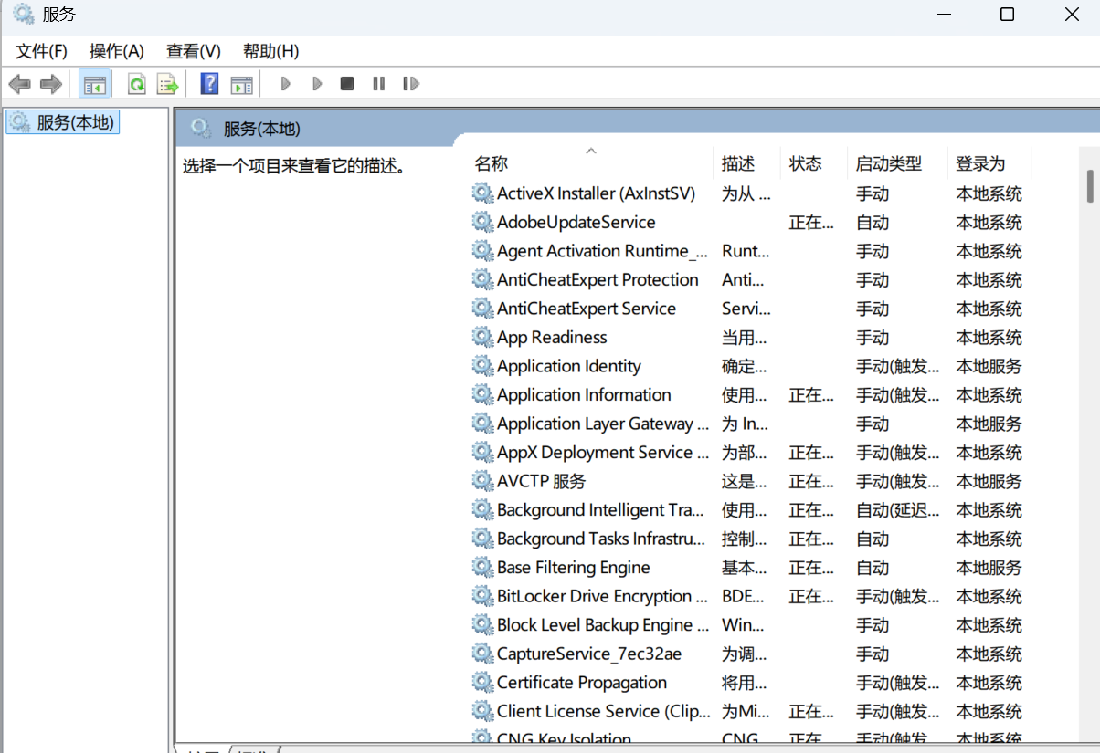

【分析讨论】

一、进程和网络进程的含义
⚫ 进程：在操作系统中，进程是指一个执行中的程序。它不仅包含代码本身，
还包括执行的当前活动、在内存中的数据、一个执行堆栈、至少一个执行序
列（线程）以及其他用于操作系统书签的资源。简而言之，进程是系统进行
资源分配和调度的基本单位，是应用程序在系统中的一次运行活动。
⚫ 网络进程：网络进程在基本的进程属性上扩展，使其能够参与网络通信。这
类进程通过开启一个或多个网络端口进行数据的发送和接收。网络进程的主
要特点是其能够监听网络请求或向其他网络地址发送请求，常见于客户端-
服务器（C/S）或浏览器-服务器（B/S）架构的应用中。网络进程至少需要开
启一个端口号用于网络通信，使其在数据传输中扮演着至关重要的角色。

二、任务管理器的启动和使用
任务管理器是 Windows 操作系统中的一个系统监控工具，用于提供关于计算
机性能及运行中程序的信息。可以通过快捷键 Ctrl+Alt+Del 并选择“任务管理
器”，或者在任务栏上右键点击选择“任务管理器”来启动它，也可以通过命令
taskmgr 打开“任务管理器”。

三、图形界面方式和命令行方式显示有关服务
⚫ 图形界面方式：用户可以通过运行services.msc命令打开服务管理控制台。
这个图形界面显示了所有 Windows 服务的列表，包括每个服务的状态（如正
在运行、已停止等），允许用户通过右键菜单进行启动、停止、暂停、恢复或
重新启动服务等操作。
⚫ 命令行方式：用户也可以通过命令行工具来管理服务。例如，使用 net start
和 net stop 命令分别启动和停止服务。对于更高级的服务管理，sc 命令提
供了一套完整的服务控制功能，包括查询服务状态、配置服务启动类型等。

四、图形界面方式和命令行方式显示有关服务
⚫ 图形界面方式：在任务管理器的“进程”选项卡中，用户可以查看到所有正
在运行的进程及其资源使用情况。通过右键点击特定进程，用户可以选择“结
束任务”来强制停止一个进程。
⚫ 命令行方式：使用 tasklist 命令可以查看当前运行的所有进程及其 PID（进程标识符）。taskkill 命令允许用户通过指定 PID 或进程名来结束一个或多
个进程。如 taskkill /PID 1234 会结束 PID 为 1234 的进程。tskill 命令
提供了类似 taskkill 的功能，也是用于结束进程。

五、实验总结
1、图形化任务管理器适合日常监控，命令行工具更适合批量操作和脚本管理。
2、网络进程的端口管理对网络安全和服务配置至关重要。
3、系统服务在后台运行，用户通常无法直接交互，但它们是系统稳定运行的基础。
4、实验中通过kill命令结束进程应谨慎，避免误关闭系统关键进程。

【实验名称】：2、网络端口地址实验

学生姓名：郭炫君（2452654） 合作学生：无
实验地点：智信馆317 实验时间：2026-03-04

【实验目的】

1. 深入理解网络进程与一般进程之间的基本相同属性和唯一不同的特性，特别
是在开启传输端口号方面的差异。
2. 学习网络端口地址的重要性及其在网络通信中的作用，理解端口如何作为主
机上某一进程的标识符，实现计算机间进程的通信。
3. 通过实际操作和观察，掌握如何在 Windows 操作系统下查看和分析网络端口
的使用情况，包括使用命令行工具查看系统的网络连接和端口状态。
4. 识别和了解常用网络服务（如 HTTP、HTTPS、FTP 等）的默认端口号及其功
能，加深对网络服务端口配置的理解。

【实验原理】

一、网络端口地址
网络端口地址是指在网络通信中，用于标识主机上特定进程的数字标签。这
些端口号位于传输层，范围从 0 到 65535，其中 0 到 1023 号端口被划分为保留
或系统端口号，通常被操作系统或特定的网络服务使用。端口地址的存在使得网
络上的计算机可以同时运行多个网络服务，通过不同的端口号来区分不同的服务
或进程，从而实现精准的数据传输和接收。
在客户端-服务器（C/S）或浏览器-服务器（B/S）架构的网络中，端口的使
用是通信的基础。客户端网络进程通常至少开启一个端口号来发送或接收数据。
而服务端网络进程则可能需要至少开启两个端口号，一个用于接收客户端发送的
数据，另一个用于向客户端发送数据。这样的设计允许网络进程在进行数据交换
时，能够明确数据的来源和目的地，确保数据传输的准确性和效率。
二、网络端口地址划分示例
⚫ 端口 0-1023：系统端口，这些端口只有系统特许的进程才能使用。
⚫ 端口 1024-65535：用户端口。
⚫ 端口 1024-5000：临时端口，一般的应用程序使用 1024-4999 来进行通讯。
⚫ 端口 5001-65535：服务器端口，用来给用户自定义端口。三、常用的 TCP、UDP 相关端口号
⚫ DHCP：服务器端的端口号是 67。
⚫ DHCP：客户机端的端口号是 68。
⚫ POP3：端口号是 110。POP3 接收协议，POP3 客户端使用 SMTP 向服务器发送
邮件。
⚫ SMTP：端口号是 25，SMTP 真正关心的不是邮件如何被传送，而只关心邮件
是否能顺利到达目的地。
⚫ Telnet：端口号是 23，测试端口号。
⚫ FTP：端口号是 20 和 21。端口 20 用于数据的传输，端口 21 用于控制信息的
传输，控制信息和数据能够同时传输，这是 FTP 的特殊之处。
⚫ TFTP：端口号是69，使用UDP的连接TFTP（Trivial File Transfer Protocol,
简单文件传输协议）是 TCP/IP 协议族中的一个用来在客户机与服务器之间
进行简单文件传输的协议，提供不复杂、开销不大的文件传输服务。
⚫ UDP：端口号是 53，DNS 域名解析服务。
⚫ TCP：端口号是 80，HTTP 超文本传输服务。
⚫ TCP：端口号是 443，HTTPS 加密的超文本传输。

【实验设备】

1. 操作系统：Windows 11
2. 网络环境：Wi-Fi 连接
3. 实验工具：CMD，浏览器

【实验步骤】

1. 在浏览器中分别输入以下地址进行访问：
⚫ https://www.tongji.edu.cn:8080
⚫ https://www.tongji.edu.cn:80
⚫ http://www.tongji.edu.cn:8080
⚫ http://www.tongji.edu.cn:80
2. 在命令行中执行命令 netstat -ano，观察实验结果。

【实验现象】

1. 在浏览器中输入https://www.tongji.edu.cn:8080并访问
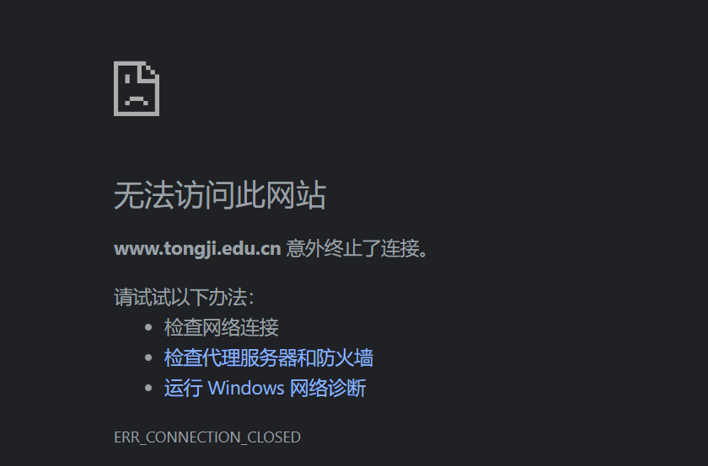

- 在浏览器中输入 https://www.tongji.edu.cn:80 并访问
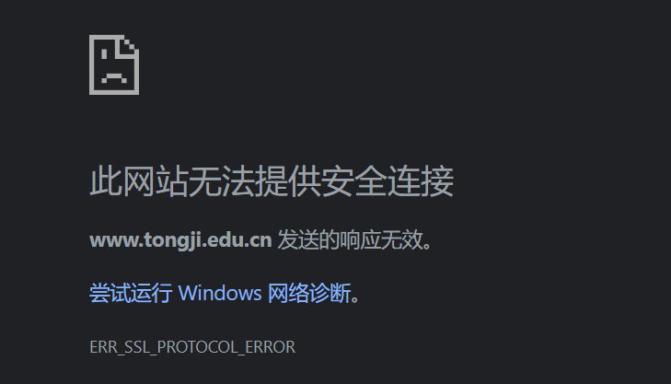

- 在浏览器中输入 http://www.tongji.edu.cn:8080 并访问
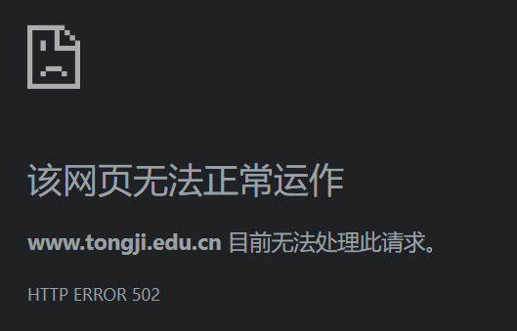

4. 在浏览器中输入 http://www.tongji.edu.cn:80 并访问

分别发现：
1. 访问 https://www.tongji.edu.cn:8080
这个地址使用了 HTTPS 协议，并指定了端口号 8080。HTTPS 通常使用端口 443，但在这种情况下，我们尝试了一个非标准的端口号 8080。结果取决于服务器是否配置了相应的端口监听。
结果：连接失败。
2. 访问 https://www.tongji.edu.cn:80
这个地址使用了 HTTPS 协议，但指定了标准的端口号 80，这通常是 HTTP 的默认端口。因此，HTTPS 通常不会在 80 端口上工作，而是在 443 端口上。
结果：链接失败，因为服务器上的 HTTPS 服务不会在 80 端口上监听。
3. 访问 http://www.tongji.edu.cn:8080
这个地址使用了 HTTP 协议，并指定了非标准的端口号 8080。HTTP 通常使用端口 80，但在这种情况下，我们尝试了一个非标准的端口号 8080。
结果：连接失败。
4. 访问 http://www.tongji.edu.cn:80
这个地址使用了 HTTP 协议，并指定了标准的端口号 80，这是 HTTP 的默认端口。
结果：成功连接，因为 HTTP 服务通常在 80 端口上

5. 在命令行中执行命令 netstat -ano，观察到活动连接的协议、本地地址、外
部地址和状态。我们可以观察到哪些端口处于 LISTEN（监听）状态，这表示这些端口正在等待连接。也可以查看每个连接的状态，以了解连接的详细信息。
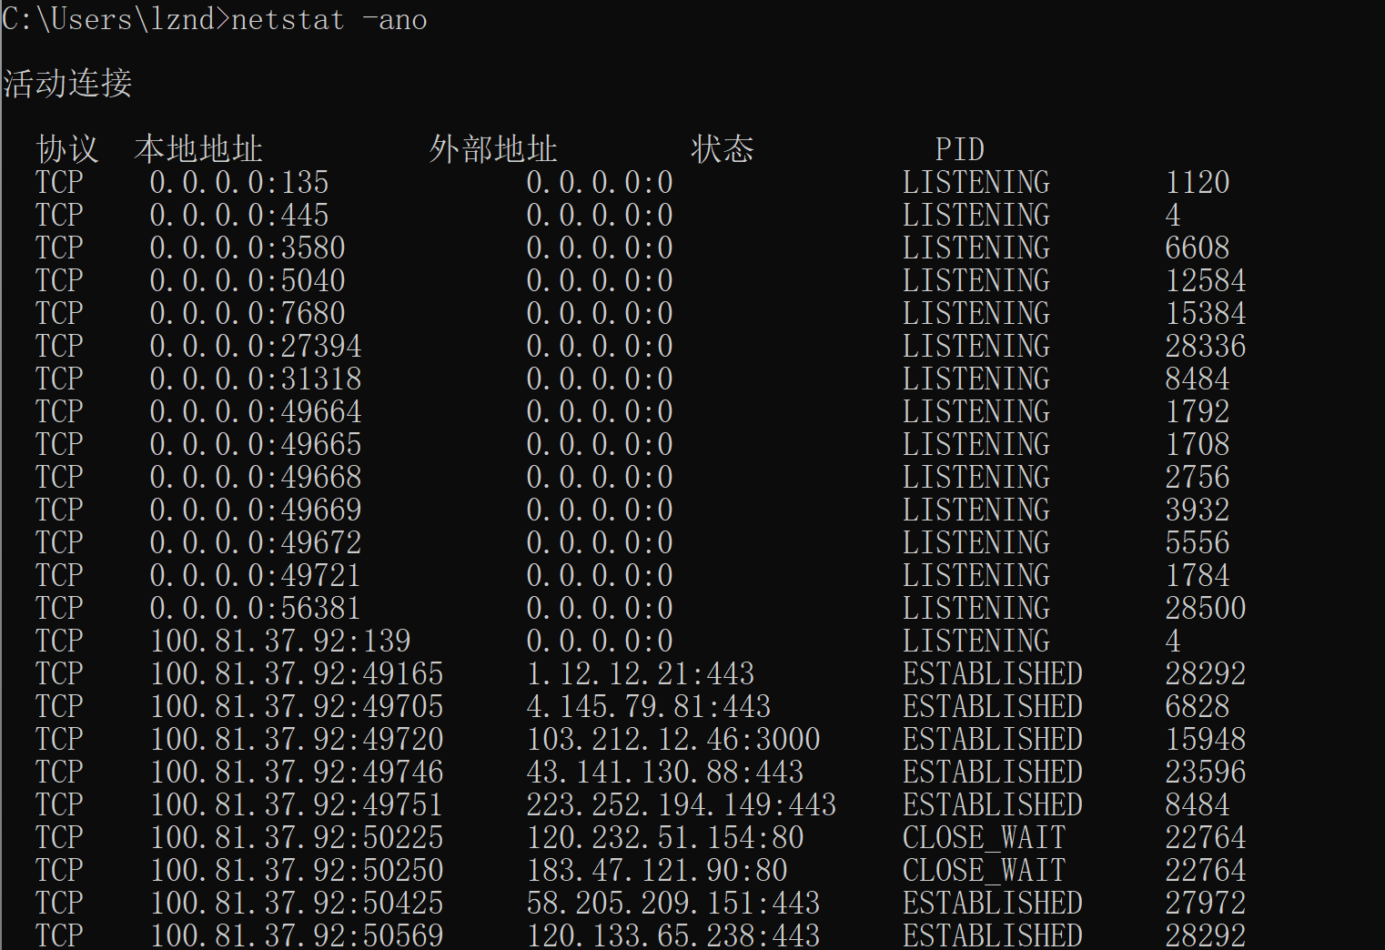

【分析讨论】

一、实验内容记录
1. 在浏览器中分别输入以下地址进行访问：
⚫ https://www.tongji.edu.cn:8080
⚫ https://www.tongji.edu.cn:80
⚫ http://www.tongji.edu.cn:8080
⚫ http://www.tongji.edu.cn:80
- 在命令行中执行命令 netstat -ano，观察实验结果。

二、相关端口号的使用举例
1. HTTP（超文本传输协议）
⚫ 端口号: 80
⚫ 使用场景: 这是最常见的网页浏览使用的端口。当你在浏览器中输入一
个网址访问一个网站时，如果网址是以 http://开头，那么通信就是通
过端口 80 进行的。
2. HTTPS（安全的超文本传输协议）
⚫ 端口号: 443
⚫ 使用场景: 用于安全的网页浏览。当网址以 https://开头时，表示网站
使用了 SSL 或 TLS 加密，此时通信通过端口 443 进行。这种方式比 HTTP
更安全，因为它加密了传输的数据。
3. FTP（文件传输协议）
⚫ 端口号: 20 (数据传输) 和 21 (控制信息传输)
⚫ 使用场景: FTP 用于在网络上的计算机之间传输文件。端口 21 用于登
录、命令和控制信息的传输，而端口 20 用于实际的文件数据传输。
4. SMTP（简单邮件传输协议）
⚫ 端口号: 25
⚫ 使用场景: 用于发送电子邮件。当你使用电子邮件客户端发送邮件时，
邮件数据通过端口 25 发送到邮件服务器。
5. POP3（邮局协议第 3 版）
⚫ 端口号: 110⚫ 使用场景: 用于从邮件服务器接收电子邮件到本地电子邮件客户端。它
允许电子邮件客户端下载服务器上的邮件。
6. DNS（域名系统）
⚫ 端口号: 53
⚫ 使用场景: 用于将域名（如 www.example.com）转换为与之对应的 IP 地
址。这使得用户可以通过域名访问网站，而不需要记住复杂的 IP 地址。
7. DHCP（动态主机配置协议）
⚫ 服务器端口号: 67
⚫ 客户机端口号: 68
⚫ 使用场景: 在局域网中自动分配 IP 地址给设备。当一个设备连接到网
络时，DHCP 服务器通过端口 67 分配 IP 地址，设备通过端口 68 接收。
8. Telnet
⚫ 端口号: 23
⚫ 使用场景: 用于远程登录到另一台计算机进行控制。虽然由于安全问题，
现在已经被 SSH 所取代，但在某些老旧系统或设备中仍可能使用 Telnet。

- 实验总结
在本次实验中，我深入了解了计算机间如何通过网络进程进行通信。这些进程负责接收和处理其他计算机的请求，确保了网络间的流畅互动。实验中我发现，端口号的设定对于成功连接至网页至关重要。
通过设定并使用正确的端口号，我能够成功连接至同一Web服务器的不同端口。这显示了端口号在网络通信中作为区分不同网络服务的关键标识的重要性。尤其是，我注意到大部分网站默认使用HTTP标准的80端口，这一点证明了80端口在全球范围内的广泛使用，即便用户没有特别指明端口号也能够顺畅访问大多数网页。
此外，我认识到在使用非常规端口，如8080时，必须确认服务器已适当设置以监听这些端口。如果服务器设置不当，可能会导致连接问题或访问失败。因此，掌握如何正确设置和管理端口号对于确保网络服务的可访问性和安全性极为关键，这不仅能保证信息流通的效率，还能防止安全威胁，确保网络环境的安全稳定。

